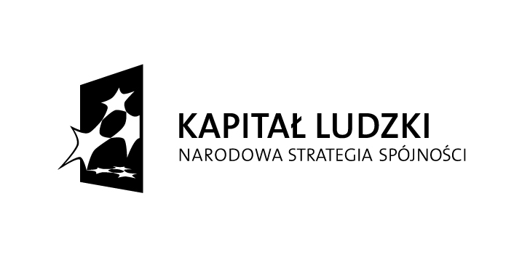

Nr sprawy: PCPR.252.1.2015
Sejny, dnia 19.02.2015r.

Zaproszenie do złożenia oferty nr 1

- Zamawiający: Powiatowe Centrum Pomocy Rodzinie w Sejnach
ul. Piłsudskiego 34, 16-500 Sejny
strona www.pcpr.sejny.pl, e-mail: biuro@pcpr.sejny.pl
godziny urzędowania: 7:30 ÷ 15:30

- Tryb udzielenia zamówienia:
Postępowanie prowadzone jest na podstawie art. 4 pkt 8 ustawy z dnia 29 stycznia 2004r. Prawo zamówień publicznych (Dz. U. z 2013r. poz. 907 z późniejszymi zmianami) – zwanej dalej ustawą oraz zgodnie z Zarządzeniem nr 10/2014 Kierownika Powiatowego Centrum Pomocy Rodzinie w Sejnach z dnia 16 kwietnia 2014r., tj. Regulaminem udzielania zamówień publicznych w Powiatowym Centrum Pomocy Rodzinie w Sejnach

3. Przedmiotem zamówienia jest:
Przeprowadzenie przez psychologa warsztatów kompetencji psychospołecznych w formie grupowych oraz indywidualnych konsultacji uczestnikom projektu systemowego pod nazwą „Nowe jutro- program integracji zawodowej i społecznej” w ramach Programu Operacyjnego Kapitału Ludzkiego 2007 – 2013, Priorytet VII – Promocja integracji społecznej, Działanie 7.1 – Rozwój i upowszechnienie aktywnej integracji, Poddziałanie 7.1.2 - Rozwój i upowszechnienie aktywnej integracji przez powiatowe centra pomocy rodzinie.

4. Zakres prac do wykonania:
- przygotowanie programu szkolenia,
- przeprowadzenie warsztatów w 2 grupach po 6 h dydaktycznych- razem 12h,
- indywidualne poradnictwo 16h dydaktycznych,
- zapewnienie materiałów szkoleniowych dla uczestników projektu systemowego,
- opracowanie diagnozy dla każdego uczestnika indywidualnych preferencji psycho-zawodowych,
- sporządzenie list obecności i raportu z przeprowadzonych zajęć.
Tematyka zajęć powinna obejmować następujące zagadnienia: integracja i funkcjonowanie w grupie, budowanie poczucia własnej wartości, zmiana postaw, określanie celów - planowanie i realizacja zamierzonych celów, komunikacja interpersonalna, asertywność i radzenie sobie ze stresem.
a) miejsce realizacji – Powiatowe Centrum pomocy Rodzinie w Sejnach ul. Piłsudskiego 34
b) ilość uczestników – 24 (przy założeniu że w jednej grupie będzie nie więcej niż 14 osób). Pierwszą grupę będą stanowiły głównie osoby młode zagrożone wykluczaniem społecznym. Kolejna grupa to osoby z orzeczoną niepełnosprawnością w wieku od 15- do 64 lat.
5. Termin realizacji zamówienia: marzec 2015 rok warsztaty grupowe natomiast indywidualne konsultacje marzec – kwiecień 2015 (w terminach uzgodnionych z Zamawiającym).
6. Termin płatności - w terminie 14 dni od przedłożenia rachunku/faktury oraz wymaganych dokumentów, pod warunkiem dostępności środków na koncie projektowym.
7. O udzielenie zamówienia mogą ubiegać się wykonawcy, którzy spełniają następujące warunki:
a) złożą oświadczenie o zaangażowaniu zawodowym w celu weryfikacji możliwości udzielenia zamówienia zgodnie z obowiązującymi od 1 maja 2014 roku Wytycznymi w zakresie kwalifikowania wydatków w ramach PO KL, tj. nie przekraczania 240 godzin miesięcznie,
b) posiadają niezbędne uprawnienia do wykonywania określonej w niniejszym zaproszeniu działalności lub czynności, tj.:
- wykształcenie wyższe psychologiczne;
c) posiadają niezbędną wiedzę i doświadczenie, tj.:
- co najmniej 2 letnie doświadczenie w pracy psychologa,
- doświadczenie w prowadzeniu warsztatów kompetencji psychospołecznych, wykazanie się prowadzeniem min. 20 godzin warsztatów kompetencji psychospołecznych dla osób zagrożonych wykluczeniem społecznym.
8. Ofertę należy złożyć pisemnie do Powiatowego Centrum Pomocy Rodzinie w Sejnach przy ul. Piłsudskiego 34, lub mailem na adres: biuro@pcpr.sejny.pl, lub fax-em na nr 87/517-34-15 do dnia 25.02.2015r. do godz. 12.00
9. Wymagane załączniki:
- dokumenty potwierdzające uprawnienia (kserokopia świadectwa ukończenia szkoły) oraz wiedzę i doświadczenie (kserokopie referencji, umowy czy innych dokumentów).

Składane dokumenty w formie kserokopii powinny być potwierdzone przez oferenta za zgodność z oryginałem.

10. Kryterium wyboru oferty- 100% cena.
a) W rubryce cena ofertowa brutto należy podać całkowite wynagrodzenie brutto ryczałtowe zawierające wszystkie opłaty, podatki oraz koszta związane z realizacją zamówienia obejmującą łączne wynagrodzenie za zrealizowanie jednej godziny danej części zamówienia.
b) Podana cena ma charakter ryczałtowy, jest ostateczna i Zamawiający nie poniesie żadnych dodatkowych kosztów.
c) Ofertą najkorzystniejszą będzie oferta z najniższą ceną, spełniającą wymagania Zamawiającego kosztów związanych z realizacją zamówienia.
11. Zamawiający zastrzega sobie możliwość prowadzenia negocjacji w celu ustalenia najkorzystniejszych warunków realizacji Zamówienia, w zakresie właściwości podmiotowej przedmiotu Zamówienia.
12. Dodatkowe informacje o przedmiocie zamówienia można uzyskać po nr tel. 87 517 34 15. Osoba uprawniona do kontaktu: Lidia Niewiadomska- koordynator projektu

